FEDERATION CYNOLOGIQUE INTERNATIONALE
Secretariat General: 13, Place Albert I – B 6530 THUIN (Belgie)

F.C.I.-Standard č. 233 / 02.04.2004 / GB

LVÍČEK
(Petit Chien Lion)

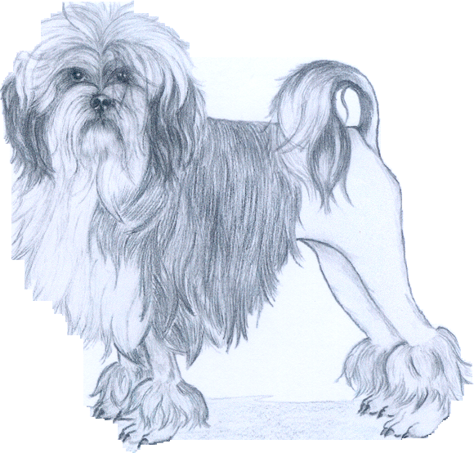

ZEMĚ PŮVODU: Francie

DATUM PUBLIKACE ORIGINÁLNÍHO PLATNÉHO STANDARDU: 24.03.2004

POUŽITÍ: společenský pes

ZAŘAZENÍ PODLE F.C.I.: Skupina 9 společenská plemena
Sekce 1 bišonci a příbuzná plemena
Bez zkoušky z výkonu

KRÁTKÉ HISTORICKÉ SHRNUTÍ: V katedrále v Amiensu, jejíž stavba se datuje do 13. století, je možno vidět vytesané do kamene dva lvíčky, typické zástupce tohoto plemene. V 15. století byla nezaměnitelná silueta lvíčka často zachycována na tapiseriích. Plemeno bylo oblíbené mezi dámami burgundského dvora. V 17. století pak bylo plemeno často zobrazováno v malířských dílech. Francouzský přírodovědec Buffon jej velmi přesně popisuje ve svém díle „Histoire Naturelle“ a podtrhuje jeho vzácnost. Ve stejné době jej také zmiňuje švédský přírodovědec Linné. Lvíček byl dříve také nazýván „bišon lvíček“. Francouzský chovatelský klub byl založen 18. listopadu 1947.

CELKOVÝ VZHLED: Malý, inteligentní pes, veselý, s živým a pozorným výrazem; celkově robustní s dobrou kostrou; krátké tělo dobrých proporcí; vysoko nesená hlava; silueta připomínající chrta. Pohyb je hrdý a rázný, zdůrazněný vlající hřívou lvího sestřihu. Nestříhané části musí být zcela přirozené a v žádném případě tvarované.
Lví sestřih je povinný pro výstavy.

DŮLEŽITÉ POMĚRY: Tělo je kvadratické. Délka těla, od hrbolku ramenní lopatky po hrbolek kosti sedací) je rovna výšce v kohoutku. Délka tlamy odpovídá přibližně 2/3 délky lebky.

POVAHA / TEMPERAMENT: Velmi oddaný a poslušný vůči svému pánovi, pozorný a vnímavý, milý a spokojený za každých okolností. Dokáže být klidný a tichý, je-li mu to přikázáno. Jeho upřímný a mírný pohled se snaží vyčíst, co je od něj očekáváno.

HLAVA: poměrně krátká a dosti široká od temene k lebce; vysoko nesená.

MOZKOVNA:
Lebka: poměrně plochá, stejné šířky jako délky.
Stop: mírně vyznačený.

OBLIČEJOVÁ ČÁST:
Nosní houba: černá (úplná pigmentace je povinná), kromě hnědě a podobně osrstěných psů. V takovém případě je nosní houba tmavě hnědá (úplná pigmentace je povinná). Nosní houba je v linii nosního hřbetu.
Tlama: dosti široká, rovná.
Pysky: těsně přiléhající a černé, u hnědě a podobně osrstěných psů tmavě hnědé.
Čelisti/Zuby: silné zuby, úplný chrup s nůžkovým skusem. Tolerována je absence PM1.
Oči: posazené poměrně vpředu, oči jsou velké, velmi tmavé, kulaté a umístěné dost daleko od sebe. Musí hledět dopředu. Víčka jsou úplně pigmentovaná.
Uši: nízko nasazené (v úrovni očí). Středně dlouhé; pokud jsou natažené, dosáhnou do poloviny délky tlamy; jsou převislé, dobře osrstěné prameny srsti. Tyto prameny srsti dosahují nejméně ke špičce nosu.

KRK: dobré délky, mírně klenutý, harmonicky přecházející v plece a kohoutek.

TRUP:
Hřbetní linie: rovná.
Bedra: krátká, široká a osvalená.
Hrudník: dobře vyvinutý, dosahující k lokti.
Břicho: dobře vtažené.

OCAS: nasazen mírně pod hřbetní linií. Nesen elegantně v oblouku nad hřbetem, aniž se hřbetu dotýká. Hřbetu se dotýká pouze chocholka srsti, a to v postoji i v pohybu.

KONČETINY:

HRUDNÍ KONČETINY: rovné, svislé.
Plece: dost skloněné, pohyblivé, dobře osvalené.
Lokty: přiléhající k tělu.
Nadprstí: krátké a rovné při pohledu zpředu, mírně ukloněné při pohledu ze strany.
Přední tlapky: malé a kulaté, prsty těsně přiléhající a dobře vyklenuté.

PÁNEVNÍ KONČETINY: rovné, svislé.
Stehna a bérce: dobře osvalené, tibie (holenní kost) je stejné délky jako femur (stehenní kost). hrbolek kosti sedací mírně vystupuje.
Hlezno: poměrně silné, ve výšce zhruba ¼ výšky v kohoutku, s normálním zaúhlením.
Nárt: robustní, kolmý k podložce.
Zadní tlapky: malé a kulaté, prsty těsně přiléhající a dobře vyklenuté.

POHYB: živý, energický, s dobrým posunem; nohy v pohybu paralelní, hlava nesena hrdě.

OSRSTĚNÍ:

SRST: srst je hedvábná, dlouhá, vlnitá, hustá; bez podsady.

BARVA: všechny barvy a jejich kombinace jsou povolené.

VÝŠKA A HMOTNOST:
Výška: 26 až 32 cm v kohoutku, s tolerancí +/- 1 cm.
Hmotnost: přibližně 6 kg.

VADY: jakákoliv odchylka od výše uvedených znaků má být považována za vadu a vážnost, s níž je vada posuzována, má být v přímém poměru k jejímu stupni.

VYŘAZUJÍCÍ VADY:
- agresivita nebo přílišná plachost.
- úplná nebo částečná depigmentace nosní houby, pysků a očních víček nebo jiná barva než černá, nebo jiná barva než tmavě hnědá u hnědě či podobně osrstěných psů.
- nos otočený nahoru.
- chybějící jeden nebo více řezáků nebo špičáků.
- chybějící více než dva nesousedící zuby (PM2, PM3, dolní PM4).
- chybějící dva sousedící zuby (PM2, PM3, dolní PM4).
- chybějící jeden trhák (horní PM 4, dolní M1) nebo jiná stolička kromě M3.
- předkus nebo podkus.
- oči: malé, mandlového tvaru, vystupující, příliš světlé nebo s nerovnoměrným zbarvením.
- entropion, ektropion (vchlípení či vychlípení očního víčka).
- uši: nedostatečně dlouhé nebo bez pramenů srsti.
- prstencovitě stočený ocas.
- srst: kudrnatá, příliš krátká, postrádající vlny.
- výrazné anatomické malformace.

Psi, kteří zjevně vykazují fyzické nebo povahové abnormality, musí být diskvalifikováni.

Pozn.: Psi (samci) musí mít dvě zjevně normálně vyvinutá varlata, plně sestouplá v šourku.

Tento standard je platný od září 2004.

